المحاضرة 21 – تابع تقييم الأصول الثابتة
3ـ طرق الاستهلاك المعجل (المتناقص):
تقوم هذه الطرق على افتراض ان الاستفادة من الاصل في سنوات استخدامه الأولى اكبر من الاستفادة من الاصل الثابت في سنوات استخدامه الاخيرة ومن ثم يتم تحميل السنوات الاولى بمصروف استهلاك اكبر من سنواته الاخيرة ويتسق هذا الاسلوب مع احد المبادئ الاساسية في المحاسبة وهو مبدأ المقابلة بين المصروفات والإيرادات. ويتم تطبيق هذه الطرق بأحد الأسلوبين التاليين:
ا- اسلوب مجموع ارقام السنوات:
مصروف الاستهلاك السنوي = (تكلفة الأصل – القيمة التخريدية للأصل) × معامل الاستهلاك.
حيث أن: معامل الاستهلاك = (عدد السنوات المتبقية من العمر الانتاجي من بداية الشراء) ÷ مجموع ارقام سنوات الاستخدام.
تمرين (5):
في 1/1/2012م قامت احدى الشركات بشراء الات ومعدات تكلفتها 800,000 ريال ومعدل الاستهلاك السنوي 20% والقيمة التخريدية للآلة 50,000 ريال. المطلوب: حساب قسط الاستهلاك السنوي عبر سنوات استخدامها وفقا لأسلوب مجموع ارقام السنوات.
الحل:
ا- العمر الانتاجي للآلات = (100%) ÷ (20%) = 5 سنوات.
ب- مجموع ارقام سنوات الاستخدام = 5 × 4 × 3 × 2 × 1 = 15
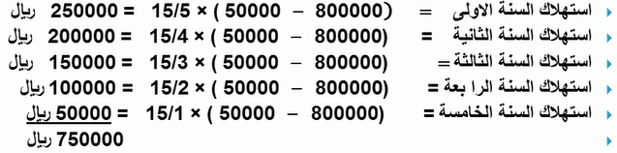
ملاحظة: لتحويل معدل الاستهلاك السنوي من نسبة مئوية الى عمر انتاجي بالسنوات يتم وفقاً لما يلي:
العمر الانتاجي للأصل = (100%) ÷ معدل الاستهلاك السنوي.
ب- اسلوب الرصيد المتناقص:
يتم وفقاً لهذه الطريقة مضاعفة معدل الاستهلاك لطريقة القسط الثابت ويطبق هذا المعدل على التكلفة الدفترية للأصل
(تكلفة الاصل – مجمع استهلاك الاصل) ،ويحسب كما يلي:
مصروف الاستهلاك السنوي = (تكلفة الأصل – مجمع استهلاك الأصل) × ضعف معدل قسط الاستهلاك الثابت.
حيث ان:
1/ معدل استهلاك القسط الثابت = (100%) ÷ العمر الانتاجي للأصل بالسنوات.
2/ ضعف معدل القسط الثابت = 2 × معدل استهلاك القسط الثابت.
3/ لا تؤخذ القيمة التخريدية في الاعتبار وفقاً لهذه الطريقة.
4/ استهلاك السنة الاخيرة يحسب حكماً وهو يساوي = التكلفة الدفترية للأصل في بداية السنة الاخيرة – القيمة التخريدية للأصل.
تمرين (6):
تبلغ تكلفة احدى الاصول الثابتة بمنشأة الأمل 200,000 ريال وكانت تفاصيل البيانات ما يلي:
** بداية حساب الاستهلاك في 1/1/2012م
** العمر الانتاجي المقدر لأصل 5 سنوات.
** القيمة التخريدية للأصل في نهاية العمر الانتاجي 20,000 ريال.
المطلوب: حساب معدل الاستهلاك السنوي بطريقة الرصيد المتناقص طوال العمر الانتاجي للأصل.
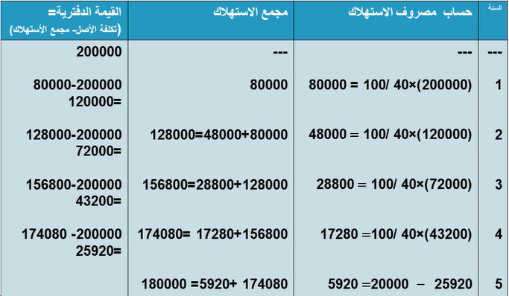
تمرين (مراجعة شاملة):
في 1/1/1432هـ قامت شركة الجريسي بشراء آلة تصوير المستندات تكلفتها 305,000 ريال وقدر العمر الانتاجي للآلة بـ8 سنوات وقيمة بيعها كخردة في نهاية عمرها الانتاجي 5000 ريال فإذا قدر لهذه الآلة ان تنتج خلال عمرها الانتاجي 1,200,000 وحدة ساعات تشغيلها خلال عمرها 96,000 ساعة فإذا علمت ان ساعات تشغيل الآلة ومجموع الوحدات المنتجة خلال عامي 1432,1433هـ كما يلي:
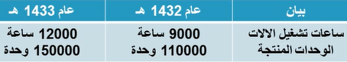
المطلوب: حساب الاستهلاك عن عامي 1432هـ &1433هـ وفقاً للطرق التالية:
ا- القسط الثابت. ب- الرصيد المتناقص (مضاعف القسط الثابت) ج- الوحدات المنتجة.
د- ساعات تشغيل الآلات. هـ - مجموع ارقام سنوات الاستخدام.
الحل:
ا- طريقة القسط الثابت:
قسط الاستهلاك السنوي = (305,000 – 5000) × 12,5% = 37,500 ريال لكل من السنتين.
ب- طريقة القسط المتناقص:
**معدل استهلاك الآلة السنوي = (100%) ÷ العمر الانتاجي = (100%) ÷ 8 سنوات = 12,5% سنوياً.
** مضاعف القسط الثابت = 12,5% × 2 = 25%.
** قسط الاستهلاك = تكلفة الآلات × قسط الاستهلاك المتناقص.
سنة 1432هـ = 305,000 × 25% = 76,250 ريال.
سنة 1433هـ = (305,000 – 76,250) × 25% = 57187,5 ريال.
ج- طريقة الوحدات المنتجة:
**استهلاك الوحدة المنتجة = (تكلفة الأصل – القيمة التخريدية) ÷ عدد الوحدات المنتجة
= (305,000 – 5000) ÷ 1,200,000 = ,25 ريال/ للوحدة.
اذن استهلاك كل سنة كما يلي:
سنة 1432هـ = 110,000 × ,25 = 27,500 ريال.
سنة 1433هـ = 150,000 × ,25 = 37,500 ريال.
د- طريقة ساعات التشغيل:
**استهلاك ساعة العمل = (305,000 – 5000) ÷ 96,000 = 3,125 ريال/ للساعة.
اذن استهلاك كل سنة كما يلي:
سنة 1432هـ = 9000 × 3,125 = 28,125 ريال.
سنة 1433هـ = 12,000 3,125 = 37,500 ريال.
هـ - طريقة ارقام سنوات الاستخدام:
** العمر الانتاجي للآلة 8 سنوات.
** مجموع ارقام السنوات = 8+7+6+5+4+3+2+1 = 36
اذن استهلاك كل سنة كما يلي:
الاستهلاك السنوي = (تكلفة الاصل – القيمة التخريدية) × سنوات باقية ÷ مجموع ارقام السنوات.
سنة 1432هـ = (305,000 - 5000) × (8/36) = 66,667 ريال.
سنة 1433هـ = (300,000) × (7/36) = 58,333 ريال.

So0onA

